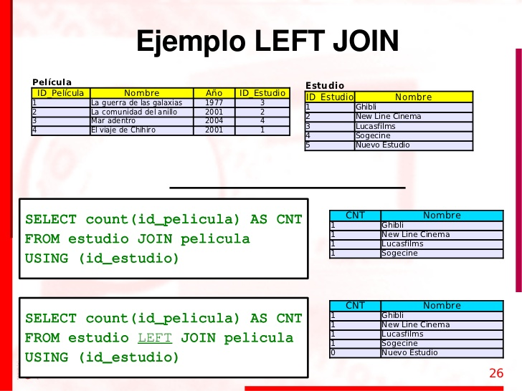

SELECT * FROM PELICULA INNER JOIN ESTUDIO ON PELICULA.ID_ESTUDIO = ESTUDIO.ID_ESTUDIO

SELECT * FROM PELICULA LEFT JOIN ESTUDIO ON PELICULA.ID_ESTUDIO = ESTUDIO.ID_ESTUDIO

SELECT * FROM PELICULA RIGHT JOIN ESTUDIO ON PELICULA.ID_ESTUDIO = ESTUDIO.ID_ESTUDIO